Μητροπόλεως 26-28, (8^{ος} όρ. )
Αθήνα 105 63
Τηλέφωνο: 210 3315621
Φαξ: 210 3315623 – 4
Email: info@grefis.gr

Λίμνες Β. ΙΤΑΛΙΑΣ – ΒΕΝΕΤΙΑ & ΠΟΡΤΟ ΦΙΝΟ – 6ημ.
Μιλάνο, Βερόνα, Σιρμιόνε, Μέστρε, Βενετία, Μπέργκαμο, Κόμο, Λουγκάνο, Πόρτο Φίνο, Λάγκο Ματζιόρε!
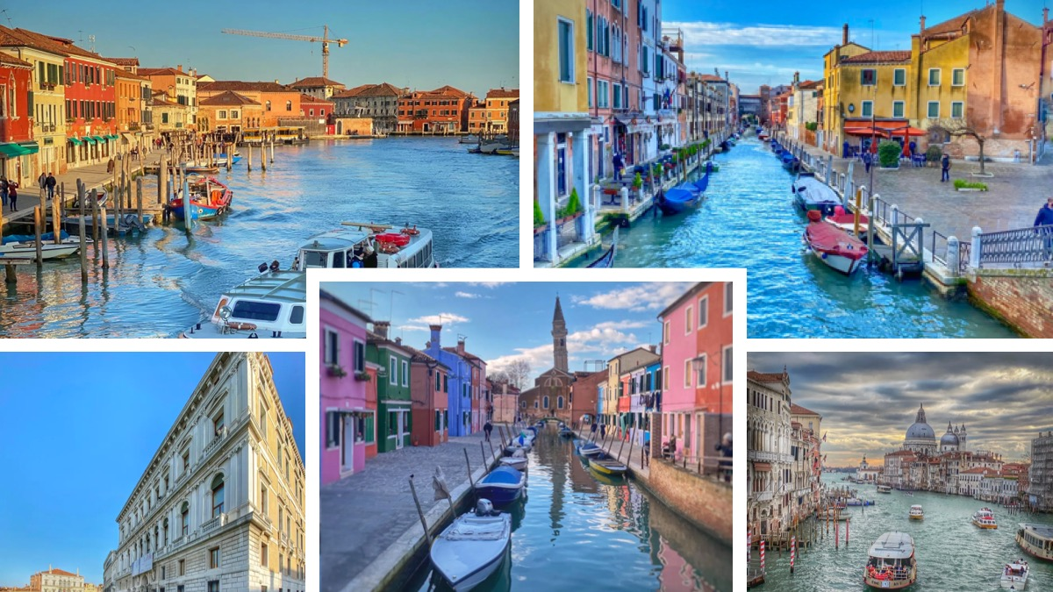Αναχωρήσεις: 14, 21, 28 Ιουλίου ‘24
04, 11, 26 Αυγούστου ‘24

1^{η} μέρα: ΑΘΗΝΑ – ΜΙΛΑΝΟ – ΒΕΡΟΝΑ – ΣΙΡΜΙΟΝΕ(ΛΙΜΝΗ GARDA) – ΜΕΣΤΡΕ
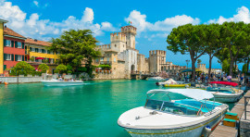
Συγκέντρωση στο αεροδρόμιο και πτήση για την οικονομική πρωτεύουσα της Ιταλίας, το Μιλάνο. Αναχώρηση για τη ρομαντική Βερόνα με τελικό μας προορισμό το Μέστρε, ηπειρωτική Βενετία. Άφιξη στην πόλη των αιώνιων εραστών του Σαίξπηρ, στις όχθες του ποταμού Αδίγη. Στην κεντρική Πλατεία Μπρα θα δούμε την περίφημη ρωμαϊκή Αρένα και θα συνεχίσουμε για τις όμορφες πλατείες Ντελ Έρμπε και Ντέι Σινιόρι, που περιβάλλονται από άριστα διατηρημένα μεσαιωνικά κτήρια και φυσικά για το «αρχοντικό των Καπουλέτων» με το θρυλικό μπαλκόνι της Ιουλιέτας. Επόμενος μας σταθμός η μαγευτική λίμνη Garda, που στα γαλήνια νερά της καθρεπτίζονται οι πλαγιές των παρακείμενων Αλπικών βουνών. Επίσκεψη στη γραφική αλλά και ιστορική χερσόνησο του Σιρμιόνε με τα στενά σοκάκια, χτισμένη μέσα σε μεσαιωνικό ιστορικό κέντρο με μεγαλοπρεπή κτίρια. Ελεύθερος χρόνος για καφέ και φαγητό. Άφιξη στο Μέστρε. Τακτοποίηση στα δωμάτια. Διανυκτέρευση.

2^{η} μέρα: ΜΕΣΤΡΕ – ΒΕΝΕΤΙΑ
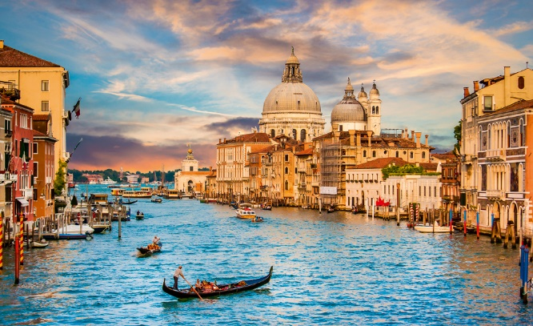
Πρωινό στο ξενοδοχείο και ξενάγηση στην πιο ρομαντική πόλη του κόσμου τη Βενετία. Χτισμένη πάνω σε 118 μικρά νησιά, που ενώνονται με 410 περίπου γέφυρες, και έχει ανακηρυχτεί Μνημείο Παγκόσμιας Πολιτιστικής Κληρονομιάς από την UNESCO. Από το Τρονκέτο, μεταφορά εξ ιδίων με βαπορέτο στην περιοχή Καστέλλο, όπου βρίσκεται η ορθόδοξη εκκλησία του Αγίου Γεωργίου των Ελλήνων και το Βυζαντινό Ινστιτούτο. Περνώντας από γραφικές γέφυρες και στενά σοκάκια, θα δούμε το επιβλητικό Παλάτσο των Δόγηδων, μια φαντασμαγορία από ροζ και λευκό μάρμαρο σε βενετσιάνικο-γοτθικό στιλ, και θα καταλήξουμε στην Πλατεία του Αγίου Μάρκου, «το ωραιότερο σαλόνι της Ευρώπης», όπως το χαρακτήρισε ο Ναπολέοντας. Εδώ βρίσκεται ο περίφημος Καθεδρικός του Αγίου Μάρκου, αριστούργημα βυζαντινής αρχιτεκτονικής, με εντυπωσιακά ψηφιδωτά, το καμπαναριό του (Καμπανίλε), ο Πύργος του Ρολογιού, η Μαρκιανή Βιβλιοθήκη και το περίφημο Μουσείο Καρέρ. Χρόνος ελεύθερος και αργά το απόγευμα επιστροφή στο ξενοδοχείο μας. Eπιστροφή στο ξενοδοχείο μας και διανυκτέρευση.

3^{η} μέρα: ΜΕΣΤΡΕ – ΜΠΕΡΓΚΑΜΟ – ΜΙΛΑΝΟ
Πρωινό στο ξενοδοχείο. Σήμερα θα γνωρίσουμε το ξακουστό Μπέργκαμο, μία πόλη με δύο όψεις. Η κάτω πόλη μοντέρνα, με εντυπωσιακές πλατείες και ενδι αφέροντα ιστορικά κτίρια, ενώ η Άνω πόλη μεσαιωνική, αλλά και αριστοκρατική που περικλείεται από καλοδιατηρημένα ενετικά τείχη με λιθόστρωτα σοκάκια. Την Άνω πόλη θα την επισκεφτούμε με το γραφικό οδοντωτό τρενάκι (έξοδα εξ ιδίων) και θα έχουμε μαγευτική θέα όλης της πόλης από το Κάστρο Σαν Βιτζίλιο. Τακτοποίηση στο ξενοδοχείο μας στο Μιλάνο. Διανυκτέρευση.
4^{η} μέρα: MIΛΑΝΟ – ΚΟΜΟ – ΛΟΥΓΚΑΝΟ
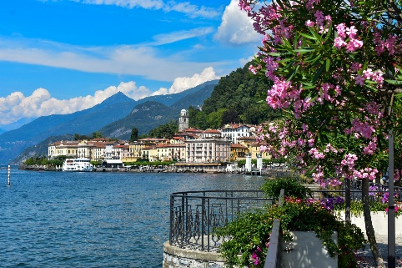
Πρωινό στο ξενοδοχείο. Αναχώρηση για το μαγευτικό Κόμο, το οποίο είναι αναμφισβήτητα μία από τις πιο ξεχωριστές πόλεις της Βόρειας Ιταλίας και αποτελεί ένα πολυτελές προάστιο του Μιλάνου, που προσφέρει χαλάρωση και αναψυχή. Θα περπατήσουμε στο ιστορικό του κέντρο και θα θαυμάσουμε το καταπράσινο τοπίο που καθρεφτίζεται στα νερά της λίμνης Κόμο. Στη συνέχεια θα αναχωρήσουμε για την Ελβετία. Υπέροχα τοπία μας οδηγούν στο Λουγκάνο, στην πόλη που χτυπά με την ακρίβεια ελβετικού ρολογιού και είναι χτισμένη επάνω στην ομώνυμη λίμνη. Η ομορφιά της δεν οφείλεται μόνο στη φύση, αλλά κυρίως στους κατοίκους της, που έχουν φροντίσει να τη διατηρούν τόσο παραδοσιακή όσο και σύγχρονη. Σύντομη περιήγηση και βόλτα στην παραλία της λίμνης.

5^{η} μέρα: MIΛΑΝΟ – ΣΑΝΤΑ ΜΑΡΓΚΑΡΙΤΑ – ΠΟΡΤΟ ΦΙΝΟ(κρουαζιέρα)
Αναχώρηση για την Ιταλική Ριβιέρα για να επισκεφτούμε το μαγευτικό και κοσμοπολίτικο Πόρτο Φίνο, εκπληκτικής ομορφιάς. Για την πρόσβαση μας εκεί, θα μεταφερθούμε με καραβάκι από το λιμάνι της Σάντα Μαργκαρίτα, η πόλη είναι χτισµένη στον µυχό του κόλπου Τιγκούλιο (31 χλµ. από τη Γένοβα) και µοιάζει σαν πίνακας κάποιου ιµπρεσιονιστή ζωγράφου!. Οι απότομοι γκρεμοί της Σάντα Μαργκερίτα, το γραφικό λιμάνι και το εμβληματικό του κάστρο θα μας συναρπάσουν. Χρόνος ελεύθερος να περπατήσετε στο λιμάνι, να ανεβείτε στο λόφο με το εκκλησάκι του Αγίου Γεωργίου, να περπατήσετε στους κήπους του κάστρου Μπράουν και να απολαύσετε την θέα από ψηλά. Οι απότομοι γκρεμοί της Σάντα Μαργκερίτα, το γραφικό λιμάνι και το εμβληματικό του κάστρο θα μας συναρπάσουν. Χρόνος ελεύθερος να περπατήσετε στο λιμάνι, να ανεβείτε στο λόφο με το εκκλησάκι του Αγίου Γεωργίου, να περπατήσετε στους κήπους του κάστρου Μπράουν και να απολαύσετε την θέα από ψηλά. Επιστροφή στο ξενοδοχείο. Διανυκτέρευση.

6^{η} μέρα : MIΛΑΝΟ - ΛΑΚΟ ΜΑΤΖΙΟΡΕ - ΑΘΗΝΑ
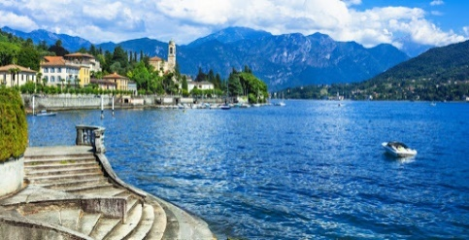
Πρωινό στο ξενοδοχείο. Σήμερα θα γνωρίσουμε από κοντά την μαγεία της λίμνης Ματζόρε. Είναι η δεύτερη μεγαλύτερη λίμνη μετά την λίμνη Γκάρντα και διαθέτει τα δικά της τρία νησιά «Μπορομέο» όπως ονομάζονται . Το ένα από αυτά είναι το Ιζολα μπέλα που αποτελεί το πιο δημοφιλές τουριστικό αξιοθέατο και διαθέτει το μπαρόκ Κάστρο Αντζέρα με τους υπέροχους κήπου του. Τα άλλα 2 νησιά είναι το Ιζολα ντει Πεσκατόρι και το Ίζολα Μάντρε. Χρόνος ελεύθερος. Αν επιθυμείτε μπορείτε να πραγματοποιήσετε μια μινι κρουαζιέρα στα νησια Μπορομέο. Στη συνέχεια, μεταφορά στο αεροδρόμιο του Μιλάνου για την πτήση επιστροφής μας στην Αθήνα.

Early Booking
Τιμή κατ’ άτομο σε δίκλινο 685€ 735€
Τιμή σε μονόκλινο 935€ 985€
Παιδική τιμή σε τρίκλινο (έως 12 ετών) 635€ 685€
Φόροι αεροδρομίων, επίναυλος καυσίμων
& ξενοδοχείων 225€ 225€

Σημαντικές σημειώσεις :
- Το Early booking ισχύει για περιορισμένο αριθμό θέσεων (10 με 15 πρώτες συμμετοχές).
- H παιδική τιμή αφορά παιδιά μέχρι 12 ετών με δύο ενήλικες.

Περιλαμβάνονται:
- Αεροπορικά εισιτήρια οικονομικής θέσης Aθήνα - Μιλάνο - Αθήνα με την Aegean.
- Πολυτελές κλιματιζόμενο πούλμαν του γραφείου μας για τις μεταφορές και μετακινήσεις σύμφωνα με το πρόγραμμα.
- Πρωινό μπουφέ καθημερινά.
- Διαμονή σε επιλεγμένα ξενοδοχεία 4*: Hotel Belstay Mestre 4*(ή παρόμοια) & Ηοtel Klima 4* στο Μιλάνο ή παρόμοια).
- Εκδρομές, περιηγήσεις, ξεναγήσεις, όπως αναφέρονται στο αναλυτικό πρόγραμμα της εκδρομής.
- Ασφάλεια αστικής/επαγγελματικής ευθύνης.
- Μια χειραποσκευή μέχρι 8 κιλά.
- Μια βαλίτσα μέχρι 23 κιλά.
- Φ.Π.Α.

Δεν περιλαμβάνονται:
- Φόροι αεροδρομίων & ξενοδοχείων (225€).
- Checkpoints, βαπορέττο για την μετακίνηση μας στη Βενετία και Κρουαζιέρα στο Portofino (75€).
- Είσοδοι σε μουσεία, σε αρχαιολογικούς χώρους, θεάματα και γενικά όπου απαιτείται.
- Ό, τι ρητά αναφέρεται ως προαιρετικό ή προτεινόμενο.
- Προαιρετική Ασφάλεια Covid (20€).

Πτήσεις
Αναχώρηση: Α3 660 Αθήνα – Μιλάνο 07.40 - 09.15
Επιστροφή: Α3 665 Μιλάνο – Αθήνα 19.10 - 22:35
ΣΗΜΕΙΩΣΕΙΣ:
- Διαφοροποίηση στη ροή και σειρά των επισκέψεων του προγράμματος, ενδέχεται να πραγματοποιηθεί, χωρίς να παραλειφθεί καμία επίσκεψη.
- Αναχωρήσεις από όλη την Ελλάδα: Πτήσεις εσωτερικού από/προς Θεσσαλονίκη, Ηράκλειο, Χανιά, Ρόδο, Κέρκυρα, Αλεξανδρούπολη από 120€ επιπλέον χρέωση.

